**Enviar trabajos (fotos de trabajos y cuadernos cuando corresponda) al correo: eloytroncoso@hotmail.com**

**Con Asignatura fecha, nombre y curso**

**Debes mandar los trabajos cualquier día de la semana siguiente ( el 10 de mayo)**

**Guía de tecnología**

**Asignatura: Tecnología curso: 5°**

**Fecha:** CLASE del viernes 08 DE MAYO, primera semana de mayo

**Profesor:** Carlos Troncoso C.

**Nombre del alumno**:____________________________

**I.-Objetivo de Aprendizaje:**

**OA 2 Planifi­car la elaboración de objetos tecnológicos, incorporando la secuencia de acciones, materiales, herramientas, técnicas y medidas de seguridad necesarias o alternativas para lograr el resultado deseado, discutiendo las implicancias ambientales y sociales de los recursos utilizados.**

**II.-Contenido: Elaboran objetos tecnológicos**

**III.-OBJETIVO de la clase: Elaborar un objeto tecnológico**

**IV.-Indicaciones Generales:**

**Retroalimentación:**

**Les saluda su Profesor de Tecnología y espera que todos se encuentren muy bien de salud y en todo, junto a sus Padres**

**Les recuerdo que el trabajo anterior fue**

**Elaborar un avión con tubos de papel higiénico y una manualidad con reciclaje de botellas plásticas según el ejemplo, ahora debes elaborar con palillos de papel de diario, un espejo.**



**¡¡¡TRABAJA CON ESNTUSIASMO!!!**

**V.-ACTIVIDAD a desarrollar:**

**debe priorizar.  
Para hacer el Espejo con Papel Periódico necesitas:  
1.-Hojas de papel periódico  
2.-Cola escolar  
3.-1 palillo de tejer  
4.-espejo redondo de 10, 15, 20 cm de diámetro del tamaño que más le guste, si no tiene no importa después lo vemos, coloca un diámetro de cartón  
5.-Pegamento universal  
PASO A PASO:  
Cortar tiras de papel periódico de 4 cm de ancho  
Luego, enrollar cada tira en el palillo de tejer, comenzando en una punta a 45 º.  
  
[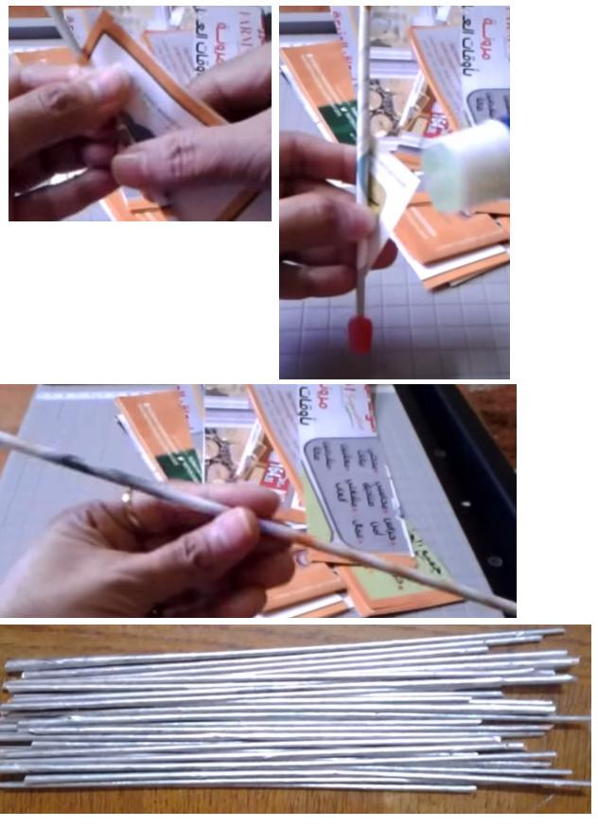](http://www.manualidadesplus.com/wp-content/uploads/2016/12/espejo-papel-periodico-1-http-www-manualidadesplus-com.jpg)**

**Pegar el extremo y retirar el palillo de tejer, entonces tienes las varillas de papel hechas. Realizar decenas  
  
[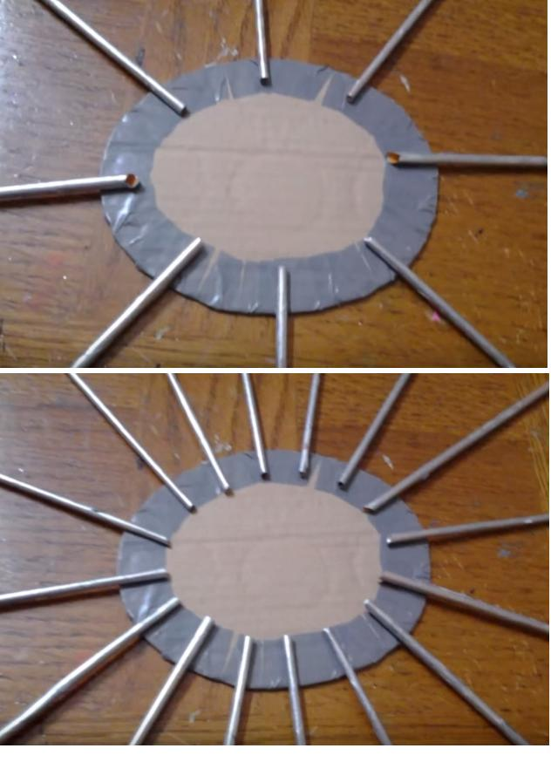](http://www.manualidadesplus.com/wp-content/uploads/2016/12/espejo-papel-periodico-2-http-www-manualidadesplus-com.jpg)**

**Cortar un cartón de 3,5 cm más grande que el espejo, forrar del lado del revés, luego presentar y pegar las varillas de papel periódico en simetría.  
Rellenar todo el circulo y pegar sobre la base. Pintar con aerosol plateado o con témpera lo más parecido al dorado o como tú quieras  
  
[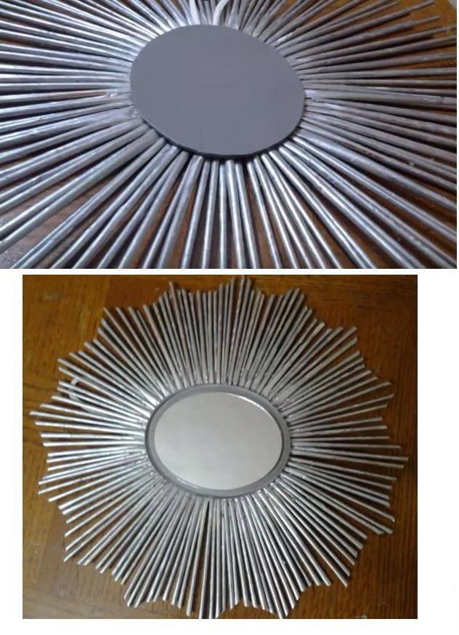](http://www.manualidadesplus.com/wp-content/uploads/2016/12/espejo-papel-periodico-3-http-www-manualidadesplus-com.jpg)**

**Esta última foto es como queda. –**

**TE FELICITO**

**VI.- Retroalimentación:**

**Se retroalimentó en las indicaciones generales**

**VII.- Fecha de envío:**

**Debes mandar los trabajos cualquier día de la semana siguiente ( el 10 de mayo)**

**VIII.-Como y/o donde enviar:**

**Estoy recepcionando trabajos en el colegio, el día miércoles desde las 9:00 a las 13:00 hras.-**